(Nie)dobre porady
Bardzo często spotykam się w aptece z sytuacją, kiedy pacjent prosi o coś, co poleciła mu sąsiadka, kuzynka lub co pomogło koledze z pracy. Czasem też się zdarza, że pacjenci stojąc w kolejce sami sobie doradzają co kupić, bo komuś to pomogło. Można założyć, że zawsze są to porady wynikające z życzliwości i chęci pomocy drugiej osobie, jednak nie zawsze są one właściwe i bezpieczne.
W swojej praktyce spotkałam się z wieloma różnymi sytuacjami, kiedy działania podejmowane przez pacjenta na skutek czyjejś porady dalekie były od poprawnych. Część z nich była wręcz niebezpieczna. Jakie to są sytuacje, jakie zagrożenia z nich wynikają i jak można im zapobiec?

Zdublowane leki
Może się zdarzyć, że lek, który ktoś poleci jest już stosowany przez pacjenta, tylko pod inna nazwą handlową. Jeśli pacjent zamieni swój lek na ten z polecenia, to nic wielkiego się nie stanie – finalnie będzie kontynuował swoją terapię (o ile dawka i dawkowanie będą pasować). Jakie zagrożenie niesie za sobą sytuacja, w której pacjent będzie stosował oba leki jednocześnie? Przede wszystkim dojdzie do przedawkowania, a jakie będzie niosło to za sobą konsekwencje, zależy od tego, jaki to będzie lek. Uniknąć takiej sytuacji można czytając dokładnie opakowania leku, na których, oprócz nazwy handlowej, zawsze zapisana jest również nazwa chemiczna substancji leczniczej. Na zamieszczonych poniżej zdjęciach przedstawione zostały dwa preparaty z paracetamolem, które, mimo różnych nazw handlowych (nazwy te zostały usunięte), są tymi samymi lekami.
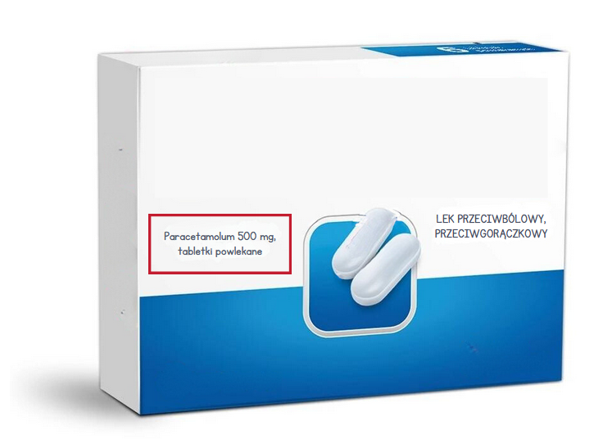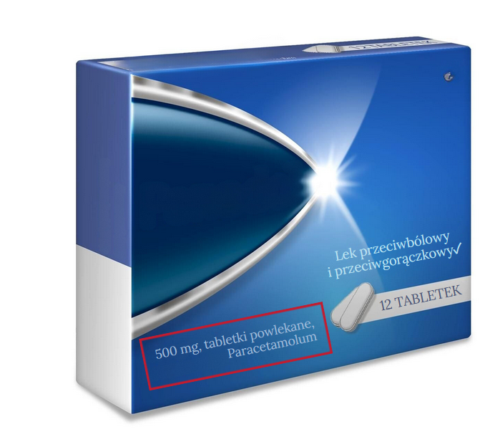

Zastosowanie dwóch podobnych leków
Kolejna sytuacja to taka, w której pacjent sprawdził, czy lek, który stosuje, to przypadkiem nie ten sam, który dostał z polecenia, ale nie wie, że oba te leki mają np. podobny mechanizm działania, należą do tej samej grupy leków lub mają te same działania niepożądane. Równoległe stosowanie takich leków może być niebezpieczne. Zawsze warto zasięgnąć porady lekarza lub farmaceuty w kontekście sposobu działania leków, a nawet suplementów diety, które pacjent ma zamiar stosować.

Zastosowanie przeciwwskazanego leku
Każdy lek ma jakieś przeciwwskazania, dlatego nie każdy lek może być stosowany u każdego pacjenta. W takiej sytuacji polecony lek może okazać się bardziej szkodliwy niż pomocny.

Niebezpieczne interakcje
Interakcje to reakcje, które polegają na zmianie działania leku pod wpływem stosowania innego leku lub suplementu diety. Przy okazji chciałabym zaznaczyć, że również zioła, mimo że są powszechnie uznawane za naturalne i bezpieczne, mogą wchodzić w interakcje. Dlatego też każde zastosowanie nowego preparatu u pacjentów chorujących przewlekle powinno być skonsultowane z lekarzem lub farmaceutą w celu wykluczenia interakcji z którymś ze stałych leków.

Zamiana leku na suplement diety
Zdarzyło mi się „ratować” sytuację, w której pacjent z cukrzycą na własną rękę zrezygnował z leczenia zaproponowanego przez lekarza (z uwagi na działania niepożądane) i chciał zacząć przyjmować suplement diety zarekomendowany przez kogoś bliskiego (prawdopodobnie zachęconego reklamą w telewizji). Pierwsza sprawa – leków stosowanych w chorobach przewlekłych nie można samodzielnie odstawiać. Druga sprawa – jeśli po rozpoczęciu leczenia pojawiły się jakieś działania niepożądane, lek nie działa lub dzieje się cokolwiek niepokojącego, należy skonsultować to z lekarzem, który zalecił terapię. Lekarz wtedy podejmie decyzję, czy należy zmienić leczenie, czy jednak kontynuować, ponieważ korzyści wynikające ze stosowania leku przewyższają działania niepożądane.

Zastosowanie niewłaściwego leku
Czasem słyszę „moja znajoma miała podobne objawy i jej ten lek pomógł”. To, że komuś coś pomogło, nie znaczy, że pomoże każdemu. A to, że ktoś miał podobne objawy, nie znaczy, że chorował na to samo. Rekomendacja odpowiedniego preparatu powinna opierać się na najlepszej aktualnej wiedzy, obowiązujących wytycznych i rekomendacjach towarzystw naukowych. Nie może zatem żona zacząć przyjmować leków na nadciśnienie od męża, kiedy zauważy, że czasem skacze jej ciśnienie, ani mąż nie może zacząć przyjmować leków przeciwcukrzycowych od żony, kiedy wyniki jego glukozy są trochę za wysokie. Są sytuacje, w których rzeczywiście możemy powiedzieć, że jakiś preparat jest dobry, ma wartościowy skład i w wielu przypadkach może się sprawdzić. Wszystko zależy od tego, jaki to preparat i na co konkretnie ma pomóc. Ja sama też lubię informacje zwrotne od pacjentów, bo uważam, że są bardzo wartościowe. Szczególnie w przypadku suplementów diety lub wyrobów medycznych, w których, jak wiadomo, rzeczywisty skład może odbiegać od deklarowanego przez producenta. Indywidualne podejście do pacjenta jest tu zatem kluczowe.
Jak widać, rekomendacja leku nie zawsze jest prosta. W zależności od rodzaju preparatu, należy wziąć pod uwagę różne dodatkowe czynniki i, pomimo szczerych chęci, nie każdy zrobi to w sposób prawidłowy. Dlatego też w reklamach zawsze wybrzmiewa wszystkim znane „Przed użyciem zapoznaj się z treścią ulotki dołączonej do opakowania bądź skonsultuj się z lekarzem lub farmaceutą, gdyż każdy lek niewłaściwie stosowany zagraża Twojemu życiu lub zdrowiu”. Ten sam argument przemawia za tym, żeby wszystkie leki i suplementy diety kupować tylko w aptece, gdzie zawsze można zapytać o dany preparat a farmaceuta ma obowiązek udzielić fachowej informacji. W sklepie niestety takiej możliwości nie ma.

